Ad. Soyad:
Öğrenci Numarası:
Program: ( %30 İngilizce 1. Öğretim, %30 English 2. Öğretim).

Deney 1
Seri, Paralel ve Seri-Paralel Karışık Devrelerde Akım ve Gerilim Ölçme
- Seri Devre: Devredeki dirençlerin akım ve gerilimini ölçüp tabloda ilgili yere kaydediniz.
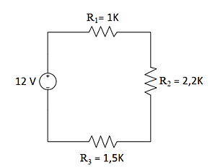
 | R1=1kΩ | R2=2.2kΩ | R3=1.5kΩ
Ölçülen Voltaj | 2,55V | 5,61V | 3,83V
Ölçülen Akım | 2,55mA | 2,55mA | 2,55mA

- Paralel Devre: Devredeki dirençlerin akım ve gerilimini ölçüp tabloda ilgili yere kaydediniz.

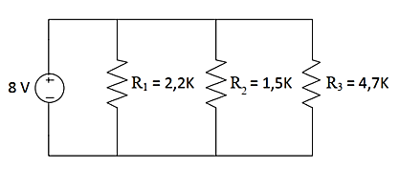
 | R1=2.2kΩ | R2=1.5kΩ | R3=4.7kΩ
Ölçülen Voltaj | 8V | 8V | 8V
Ölçülen Akım | 3,64mA | 5,33mA | 1,70mA

- Seri-Paralel Karışık Devre: Devredeki dirençlerin akım ve gerilimini ölçüp tabloda ilgili yere kaydediniz.

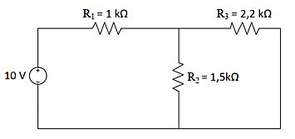
 | R1=1kΩ | R2=1.5kΩ | R3=2.2kΩ
Ölçülen Voltaj | 5,29V | 4,71V | 4,17V
Ölçülen Akım | 5,29mA | 2,14mA | 3,14mA

Ödev 1
Yukarıda devreler için hesaplamalarınızı (analizinizi) yapıp, teorik sonuçlarınızı uygulama sonuçları ile karşılaştırın.
- Seri Devre için hesaplamalar:

1/R_{eş}=(1/R₁)+(1+R₂)+(1+R₃)
1/R_{eş}=(1/1 kΩ)+(1/1,5 kΩ)+(1/2,2 kΩ)
R_{eş}=471.43Ω
I₁=V/R I₁=12/471.43 I₁=2.55mA V₁=I₁R₁ V₁=2.55mA*1 kΩ V₁=2.55V
I₂=V/R I₂=12/471.43 I₂=2.55mA V₃=I₃R₃ V₃=2.55mA*1.5 kΩ V₃=3.82V
I₃=V/R I₂=12/471.43 I₃=2.55mA V₂=I₂R₂ V₂=2.55MA*2.2 kΩ V₂₌5.61V

- Paralel Devre için hesaplamalar:
1/R_{eş}=(1/R₁)+(1+R₂)+(1+R₃)
1/R_{eş}=(1/2.2 kΩ)+(1/1.5 kΩ)+(1/4.7 kΩ)
R_{eş}=471.43Ω
I₁=V/R I₁=8/2.2 kΩ I₁=3.64mA V₁=I₁R₁ V₁=3.64A*2.2kΩ V₁=2.55V
I₂=V/R I₂=8/1.5 kΩ I₂=5.33mA V₃=I₃R₃ V₃=5.33mA*1.5 kΩ V₃=8V
I₃=V/R I₂=8/4.7 kΩ I₃=1.70mA V₂=I₂R₂ V₂=1.70mA*4.7 kΩ V₂₌8V

- Seri-Paralel Karışık Devre için hesaplamalar:
YANLI'
1/R_{eş}=(1/R₁)+(1+R₂)+(1+R₃)
1/R_{eş}=(1/1 kΩ)+(1+1,5 kΩ)+(1+2,2 kΩ)
R_{eş}=471.43Ω
I₁=V/R I₁=12/471.43 I₁=2.55mA V₁=I₁R₁ V₁=2.55mA*1 kΩ V₁=2.55v
I₂=V/R I₂=12/471.43 I₂=2.55mA V₃=I₃R₃ V₃=2.55mA*1.5 kΩ V₃=3.82 kΩ
I₃=V/R I₂=12/471.43 I₃=2.55mA V₂=I₂R₂ V₂=2.55MA*2.2 kΩ V₂₌5.61 kΩ

Ödev 2
Aşağıdaki devreyi simülasyon programında kurunuz. Devrede dirençlere ait akım ve gerilimleri ölçüp aşağıdaki tabloya kaydediniz. Ayrıca devrede akan I_{s} akımını detaylı bir şekilde hesaplayınız.
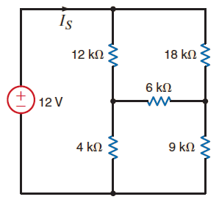
Devredeki I_{s} akımının hesaplanması:

 | 12kΩ | 18kΩ | 6kΩ | 4kΩ | 9kΩ | I_{s}
Measured Current
Measured Voltage

